武自然资建发〔2024〕25号

市自然资源和城乡建设局 团市委 市少工委
关于举办湖北省武汉赛区第一届少儿手绘
地图大赛和组织参加国家版图
知识竞赛的通知

各区自然资源和城乡建设局、团（工）委、少工委：
为深入学习贯彻习近平新时代中国特色社会主义思想，进一步宣传国家版图知识、提升社会公众国家安全意识、厚植广大民众爱国情怀，根据《自然资源部办公厅关于举办“美丽中国”第六届全国版图知识竞赛的通知》（自然资办函〔2024〕1748号）《湖北省自然资源厅 团省委 省少工委关于举办湖北省第一届少儿手绘地图大赛和国家版图知识竞赛的通知》（鄂自然资函〔2024〕519号）要求，结合本年度全市精神文明建设和自然资源管理相关工作实际，市自然资源和城乡建设局联合市教育局、团市委、市少工委，决定开展以“童绘版图 美画湖北”为主题的湖北省武汉赛区第一届少儿手绘地图大赛和国家版图知识竞赛（以下简称“两赛”），现就有关事项通知如下：
一、少儿手绘地图大赛
本届少儿手绘地图大赛武汉赛区比赛由市自然资源和城乡建设局牵头组织，遴选优秀作品参加省级赛。市级赛事由市自然资源和城乡建设局联合市教育局、团市委、市少工委共同主办，市测绘院负责具体承办。
（一）参赛对象。在汉15周岁以下的中国公民及海外华人。本次竞赛共分6-8周岁、9-12周岁、13-15周岁三个年龄组，超龄参赛视为无效。年龄计算截止时间为2025年8月31日，13-15周岁、9-12周岁、6-8周岁选手出生时间分别为2009年9月1日-2012年8月31日、2012年9月1日-2016年8月31日、2016年9月1日-2018年8月31日。
（二）组织方式。本届少儿手绘地图市级赛时间为2024年10月下旬至2024年12月10日。省级赛时间为2024年9月下旬至2025年2月下旬。
（三）标准地图获取。涉及国家版图作品应按照有关规定绘制，公众可登录自然资源部网站、省自然资源厅门户网站免费下载获取标准地图。其中，获取中国地图和世界地图可登录“http://bzdt.ch.mnr.gov.cn”下载，获取湖北省标准地图可登录“https://hubei.tianditu.gov.cn/standardMap”下载。
（四）作品要求及报送。
1．作品必须按照《自然资源部关于印发<公开地图内容表示规范>的通知》（自然资规〔2023〕2号）相关规定进行创作。
2．作品可以围绕维护世界和平、唱响祖国繁荣、共守灵秀湖北、珍惜自然资源和爱护美好家园等主题进行创作，展现选手对世界、祖国、湖北的赞美与祝愿，对美好未来的憧憬和向往。
3．严禁出现危害国家统一、主权和领土完整，危害国家安全、损害国家荣誉和利益等作品，以及其他不符合地图管理有关规定的作品参赛。
4．作品必须是参赛选手原创，禁止AI绘图，鼓励艺术性与创造性。已参加往届相关赛事的作品不得再次参赛。
5．作品幅面统一为A3尺寸（420mm×297mm），可采用油画、蜡染、刺绣等表现形式；表面应平整，承载物的厚度不得大于5mm，不得使用易碎、易腐材料，作品和承载物应完全粘牢，不可塑化或层压，无需装裱；作品中不得有插页或有活动部分覆盖作品内容。
6．参赛不收取任何费用，原则上参赛作品不予返还，请自留记录。
7．提交作品原件（统一在作品背面右下角粘贴参赛作品标签，模板见附件3）、作品创作绘画过程视频光盘（连续录制10—30分钟）和附件1-3（附件1、2由选手填写，并提交纸质版及扫描电子版）。
8．2024年12月10日前，完成市级参赛作品的收集工作。由市自然资源和城乡建设局联合市教育局、团市委、市少工委组织开展市级赛选拔工作，遴选出优秀作品参加省级赛，原则上各年龄组不少于50幅、不高于200幅，并附视频光盘。
（五）评奖和表彰。
1．评比办法。市级赛由市自然资源和城乡建设局牵头，邀请权威的地图制图和美术专家联合评选，采取先由地图制图专家初评，筛除“问题地图”，再结合美术专家评选意见，现场评定获奖等次。
2．奖项设置。各年龄组设一等奖、二等奖、三等奖及优胜奖若干名，获奖比例原则上不超过参赛作品总量的8%（根据参赛作品的具体数量和质量确定）。优秀指导老师奖若干名（各年龄组获一、二等奖作品的指导老师），优秀组织奖和先进个人若干名。
3．获奖公示。2025年2月前，获奖名单将在市自然资源和城乡建设局微信公众号（武汉自然资源和城乡建设）和局门户网站进行为期5个工作日的公示。
4．表彰奖励。公示结束后，对获奖的单位及个人进行表彰，颁发奖品、奖证。武汉赛区将推荐优秀作品至省赛。省自然资源厅将省级赛参赛作品集中归档，统一管理，汇编优秀作品集并印刷出版。推荐每个组别不多于20幅作品报送自然资源部参与全国决赛。
二、组织参加国家版图知识竞赛
（一）组织参加省级竞赛。
1．参赛对象。社会各界人士。
2．竞赛内容。与国家版图有关的地图、地理、历史、风景名胜以及法律法规等知识。
3．时间安排。国家版图知识竞赛由省自然资源厅统一举办，利用省自然资源厅官网、微信公众号（湖北自然资源）和湖北日报等矩阵媒体推广，面向全民开展竞赛活动。
（1）宣传动员：利用省自然资源厅官网微信公众号等开展活动宣传。各区局、各单位采取多种方式，广泛进行宣传发动，引导系统上下、校内校外、社会各界充分了解“两赛”活动意义，积极组织参加“两赛”活动。
（2）题库准备：及时完成国家版图知识竞赛题库准备及导入工作。基础题库为450题，竞赛题型全部为标准化试题，有单选题、多选题两种，其中单选题300道，多选题150题。
（3）组织竞赛：2024年8月29日00：00-11月29日23:59。
（4）颁发奖励：结合少儿手绘比赛一同颁发奖品和证书。
4．竞赛方式。通过关注省自然资源厅微信公众号（湖北自然资源），点击“国家版图知识竞赛”进入竞赛首页，或直接扫描在媒体上登载的“国家版图知识竞赛”二维码进入竞赛首页，点击“登录/注册”按钮，登记真实姓名、性别、手机号码、年龄段、奖品邮寄地址（详细的通讯地址）、验证码等基本信息。注册完毕即可进入答题比赛页面（注册信息主办方将严格保密）。
5．答题规则。本次竞赛将随机从题库中抽取40道题进行问答，其中单选题30道，每题2分，多选题10道，每题4分，共计100分。题库中参赛者点击“开始答题”后，系统将自动随机生成试卷，每题限时30秒，30秒之内不作答则视为放弃该题。保证每组随机生成的试卷难易程度相当，无较大差异。答题完毕点击“提交”后，系统自动评分并进行排名，答题分数一样按完成答题时间计算排名，每个账号每天最多有10次答题机会。
6．奖项设置及公示。该项比赛设一等奖20名，二等奖30名，三等奖50名。竞赛结束后，及时将竞赛结果在省自然资源厅微信公众号和厅门户网站进行为期5个工作日的公示。
（二）组织参加全国国家版图知识竞赛。
1．参赛对象。全市中小学生。
2．竞赛组别。分为小学组和中学组。
3．参赛方式。分个人参赛和团体参赛。个人参赛以学生为单位报名，团体参赛以学校为单位报名。
4．竞赛流程。2024年9月至2024年10月以全国竞赛组委会名义发布竞赛通知。2024年11月至2025年2月组织学校注册。2025年1月至2025年3月组织学生报名。2025年3月至2025年5月正式答题。全国竞赛组委会办公室审核竞赛结果，统一在竞赛官网上公示，公示结束后，正式发布获奖名单。竞赛设优秀个人奖、优秀组织奖、优秀指导教师奖。满分者可获得“国家版图小卫士”称号。具体要求以自然资源部下发通知为准。
三、相关要求
（一）提高认识，加强领导。各有关单位要高度重视“两赛”工作，加强对该项工作的组织领导，组织开展好武汉赛区“两赛”活动。
（二）精心组织，搞好保障。按照竞赛统一部署，结合实际情况，确保各节点工作扎实推进。
（三）廉洁自愿，务求实效。坚持活动公益性，不得以任何形式收取费用，转嫁竞赛活动成本。活动坚持自愿原则，不得强迫、诱导任何学校、学生或家长参与竞赛活动。在竞赛举办及宣传时，主动提醒竞赛结果及奖项不作为升学资格等方面的依据。规范办赛、平等参赛、不设任何歧视性条件。竞赛过程科学规范、务求实效。
（四）认真总结，及时报告。市测绘院为武汉赛区竞赛活动具体承办单位，负责日常组织工作，按照省厅时间节点要求推进相关工作，及时上报办赛新闻、宣传视频、图片及工作总结报告等材料。

联系人：胡 唯，联系电话：027-82700189
联系人：黄思思，联系电话：027-85772014、13545123014

附件：1．湖北省第一届少儿手绘地图大赛报名表
2．作品授权书
3．参赛作品标签
4．竖版中国全图的正确示例
5．横板中国全图的正确示例

武汉市自然资源和城乡建设局 中国共产主义青年团武汉市委员会

中国少年先锋队武汉市工作委员会
2024年11月13日
附件1

湖北省第一届少儿手绘地图大赛报名表

参赛地： 市（州） 县（市、区） 乡（镇）
姓名： | 性别： | 出生年月：
学校： | 班级： | 指导老师（1名）：
作品名称（主题）：
参赛组织单位：
监护人信息：
姓 名： 与被监护人关系：
联系电话： 电子邮箱：
联系地址：
邮 编：
作品说明（主题、创意、表现手法等）：
附件2

作品授权书

参赛声明
本人报名参赛，同时将所附的参赛作品、文字说明授权活动主办方公开展示、汇编出版，声明接受竞赛规则中的所有其他陈述、保证及权利。我同意所提供之艺术作品与文字将不会被退还。我确定我的父母或法定监护人已经阅读并同意接受本活动之参赛规则，且保证所提交之作品为我所原创。

参赛人签字：
父母一方签字或法定监护人签字：

年 月 日
说明：
- 报名表请与作品一同提交。
2．报名信息请务必填写完整。
3．作品提交：武汉赛区作品寄送市级赛承办单位（武汉市测绘研究院）。地址：湖北省武汉市江汉区万松园路209号，武汉市测绘研究院601室。联系人：黄思思，13545123014，027-85772014，857365508@qq.com。
附件3

参赛作品标签

参赛选手
市（州）
县（市、区）
选送学校
指导老师
联系电话

注：请将此标签粘贴在参赛作品背面右下角，标签宽7cm×高10cm。
附件4
竖版中国全图的正确示例
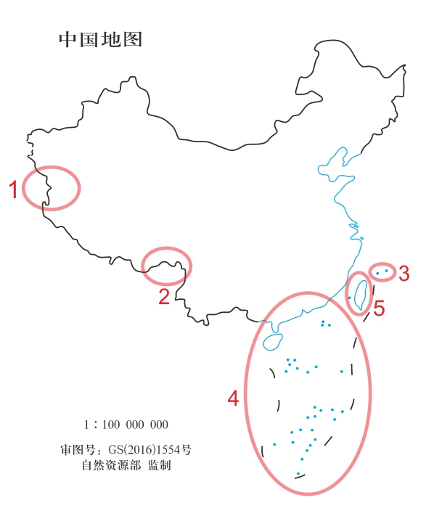

正确表示：
1．阿克赛钦地区正确表示；
2．藏南地区正确表示；
3．钓鱼岛、赤尾屿位置正确；
4．南海诸岛各岛点位置正确，南海断续线表示正确；
5．台湾省底色设置与大陆一致。
（绘制中国地图主题的作品时，必须准确表示以上5处位置，否则作品将予淘汰。）
附件5

横版中国全图的正确示例
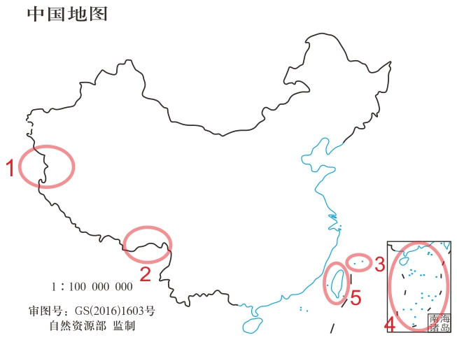

正确表示：
1．阿克塞钦地区正确表示；
2．藏南地区正确表示；
3．钓鱼岛、赤尾屿位置正确；
4．南海诸岛各岛点位置正确，南海断续线表示正确；
5．台湾省底色设置与大陆一致。
（绘制中国地图主题的作品时，必须准确表示以上5处位置，否则作品将予淘汰。）

公开形式：主动公开
抄送：市教育局，市测绘院。
武汉市自然资源和城乡建设局办公室 | 2024年11月15日印发

